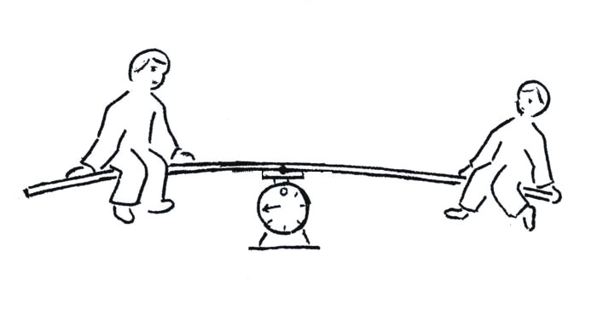
Stundenplan Schuljahr 2020/2021
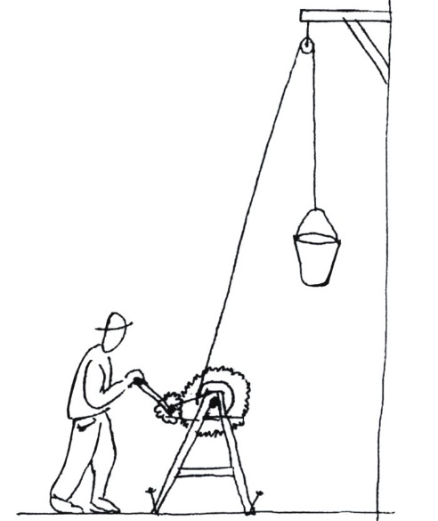
3. Klasse
 | Montag | Dienstag |  | Mittwoch | Donnerstag | Freitag
8.00 – 8.25 |  |  |  |  | Sport
8.30 -9.15 |  |  |  |  | Sport
9.15-10.00 |  | Französisch |  |  |  | Französisch
10.30-11.15 |  | Tex.  Gestalten | Techn.  Gestalten |  |  | Religion
11.15-12.00 |  | Text.  Gestalten | Techn. gestalten
13.45-14.30 |  | Techn.  Gestalten | Tex.  Gestalten
14.30-15.15 | Französisch | Techn.  Gestalten | Tex.  Gestalten |  |  | Sport
15.20-16-05 | Sport

Unterricht bei Frau Ammeter
Unterricht bei Frau Tschopp
Unterricht bei Frau Ehrenbogen
Religionsunterricht bei Frau Christ
Stundenplan Schuljahr 2020/2021
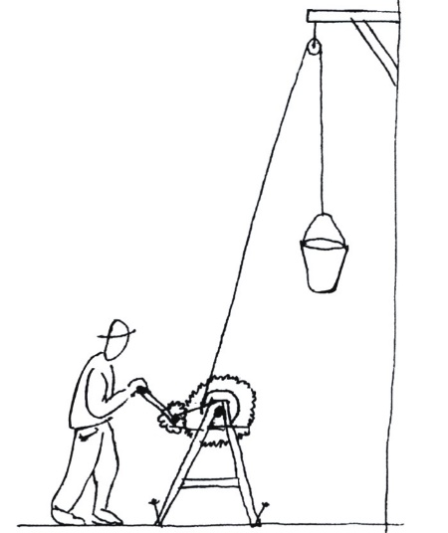
4. Klasse
 | Montag | Dienstag | Mittwoch | Donnerstag | Freitag
8.00 – 8.25 |  |  |  | Sport
8.30 -9.15 |  |  |  | Sport
9.15-10.00 |  |  |  |  | Religion
10.30-11.15 |  |  |  |  | Französisch
11.15-12.00 |  | Französisch
13.45-14.30 |  |  |  | Techn. gestalten
14.30-15.15 | Französisch |  |  | Techn. Gestalten | Sport
15.20-16-05 | Sport

Unterricht bei Frau Ammeter
Unterricht bei Frau Tschopp
Unterricht bei Frau Ehrenbogen
Religionsunterricht bei Frau Christ

